Отчёт по лабораторной работе 5

Структура программ на языке ассемблера NASM. Системные вызовы в ОС GNU Linux

Тимошенко Анна Михайловна

Содержание

1. Цель работы
2. Задание
3. Теоретическое введение
4. Выполнение лабораторной работы
5. Вывод

# Цель работы

Изучить структуру программы на языке ассемблера NASM

# Задание

1. Открыть Midnight Commander
2. Создать папку lab05 и внутри нее создать файл lab5-1.asm
3. Открыть файл lab5-1.asm, ввести информацию из листинга 5.1 и сохранить изменения
4. Убедится, что файл содержит информацию
5. Оттранслировать текст файла lab5-1.asm, выполнить компановку объектного файла
6. Запустить файл
7. Скачать и скопировать файл in_out.asm с помощью клавиши f5
8. С помощью клавиши f6 скопировать файл lab5-1.asm с именем lab5-2.asm
9. Исправить файл lab5-2.asm в соответствии с листингом 5.2
10. В файле lab5-2.asm заменить подпрограмму sprintLF на sprint
11. Создать исполняемый файл и проверить его работу
12. Создать копию файла lab5-1.asm и внести изменения, чтобы выводила введенная строка на экран
13. Создать копию файла lab5-2.asm и внести изменения, чтобы выводила введенная строка на экран

# Теоретическое введение

Программа на языке ассемблера NASM, как правило, состоит из трёх секций: секция кода программы (SECTION .text), секция инициированных (известных во время компиляции) данных (SECTION .data) и секция неинициализированных данных (тех, под которые во время компиляции только отводится память, а значение присваивается в ходе выполнения программы) (SECTION .bss). Таким образом, общая структура программы имеет следующий вид: SECTION .data ; Секция содержит переменные, для … ; которых задано начальное значение

Инструкция языка ассемблера mov предназначена для дублирования данных источника в приёмнике. В общем виде эта инструкция записывается в виде mov dst,src Здесь операнд dst — приёмник, а src — источник. В качестве операнда могут выступать регистры (register), ячейки памяти (memory) и непо- средственные значения (const). В табл. 5.4 приведены варианты использования mov с разны- ми операндами.

Таблица 5.4. Варианты использования mov с разными операндами Тип операндов Пример Пояснение mov , mov eax,ebx пересылает значение регистра ebx в регистр eax mov , mov cx,[eax] пересылает в регистр cx значение из памяти, указанной в eax mov , mov rez,ebx пересылает в переменную rez значение из регистра ebx mov , mov eax,403045h пишет в регистр eax значение 403045h mov , mov byte[rez],0 записывает в переменную rez значение 0

# Выполнение лабораторной работы

1. Открыть Midnight Commander (см рис 1)

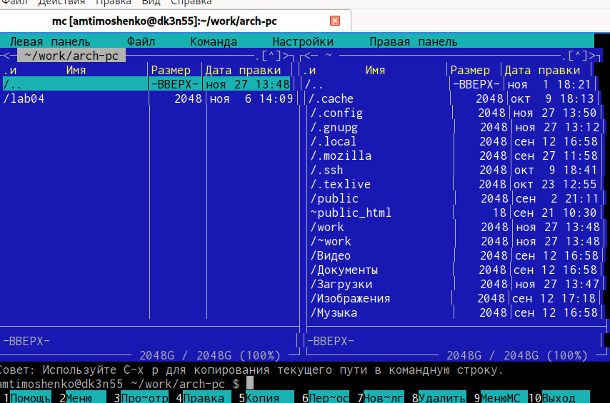  
Рис.1 Открытый МС

1. Создать папку lab05 и внутри нее создать файл lab5-1.asm (см рис 2)

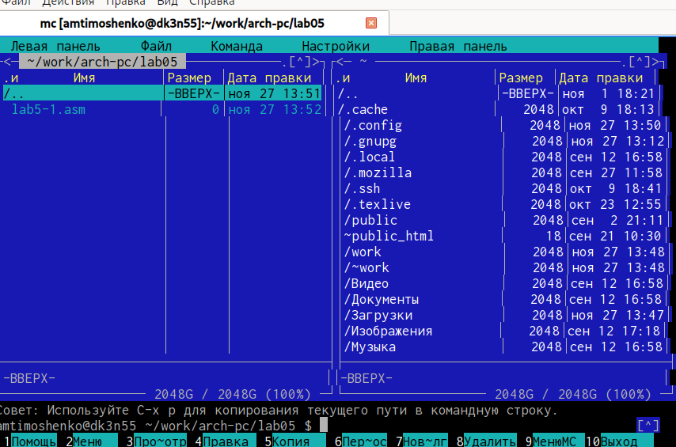  
Рис. 2 Создание папки lab05 и файла lab5-1.asm

1. Открыть файл lab5-1.asm, ввести информацию из листинга 5.1 и сохранить изменения (см рис 3)  
   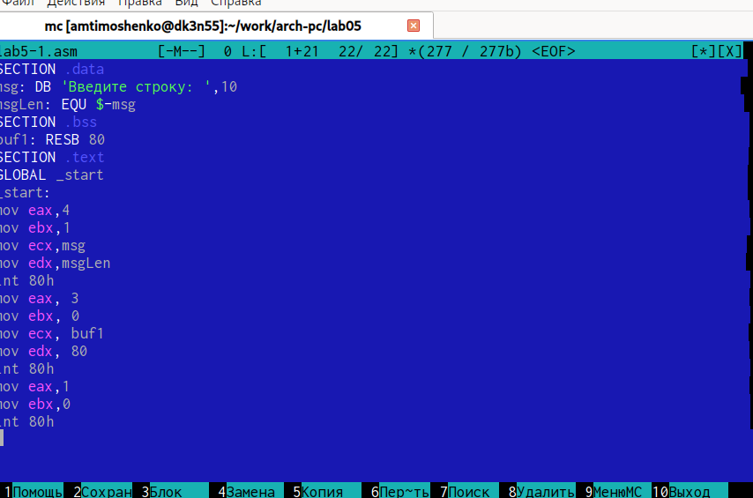  
   Рис. 3 Открытый файл lab5-1.asm
2. Убедится, что файл содержит информацию (см рис 3)
3. Оттранслировать текст файла lab5-1.asm, выполнить компановку объектного файла (см рис 4)  
   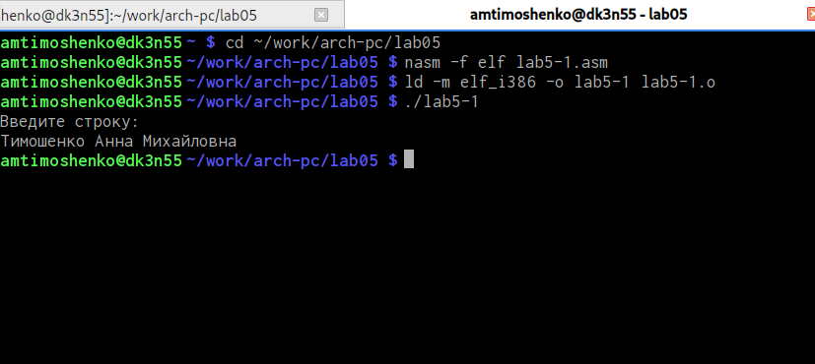  
   Рис.4 Выполнение команд
4. Запустить файл (см рис 4)
5. Скачать и скопировать файл in_out.asm с помощью клавиши f5 (см рис 5)  
   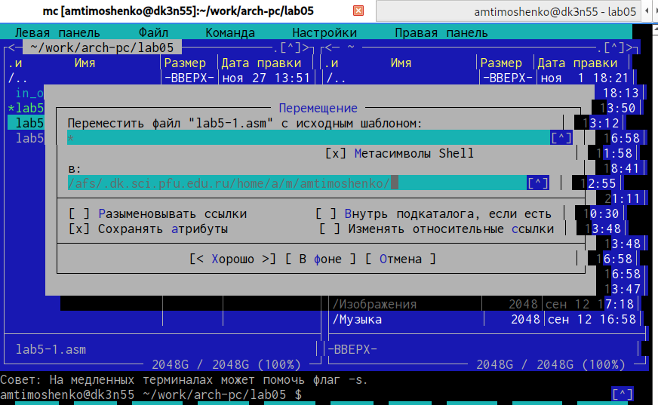  
   Рис.5 Скопированный in_out.asm через f5
6. С помощью клавиши f6 скопировать файл lab5-1.asm с именем lab5-2.asm (см рис 6)  
   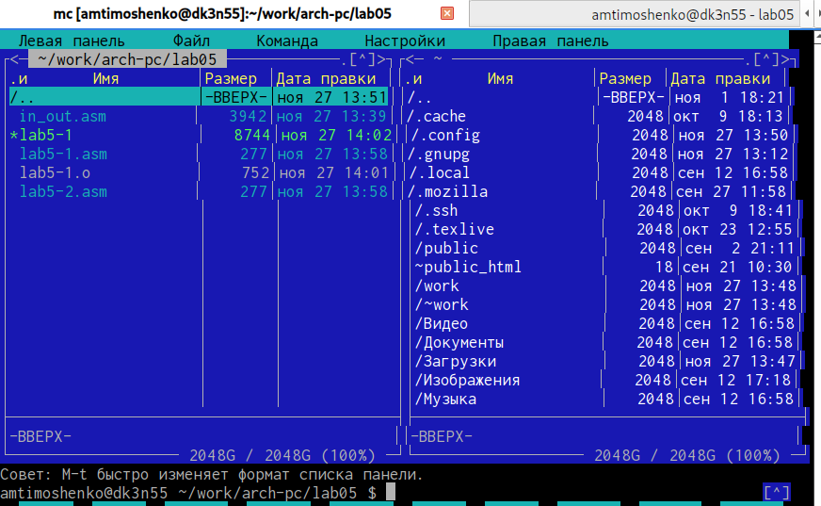  
   Рис.6 Cкопированный файл lab5-1.asm с именем lab5-2.asm
7. Исправить файл lab5-2.asm в соответствии с листингом 5.2 и заменить подпрограмму sprintLF на sprint (см рис 7)  
   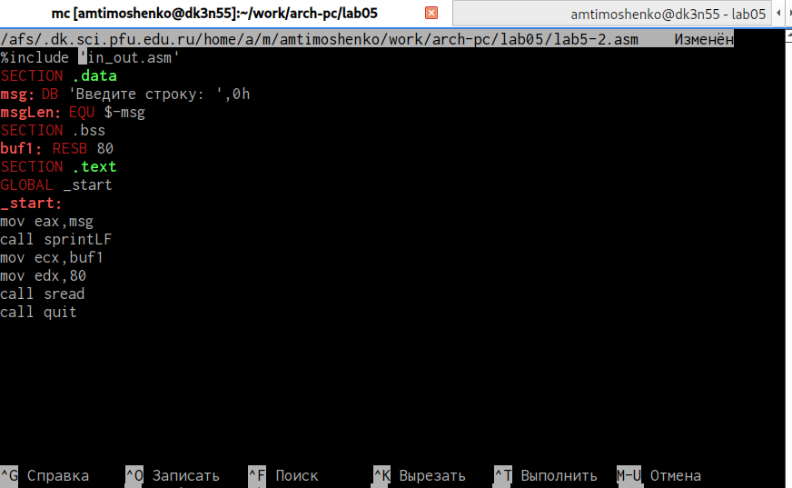  
   Рис.7 Исправленный файл lab5-2.asm
8. Создать исполняемый файл и проверить его работу (см рис 8)  
   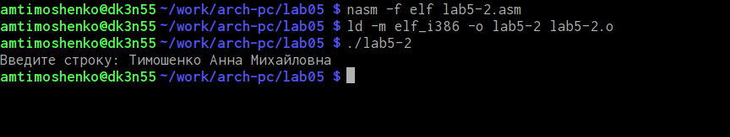  
   Рис.8 Проверка и создание файла  
   Заметна разница: теперь после вывода сообщения нет перехода на новую строку.
9. Создать копию файла lab5-1.asm и внести изменения, чтобы выводила введенная строка на экран (см рис 9-10)  
   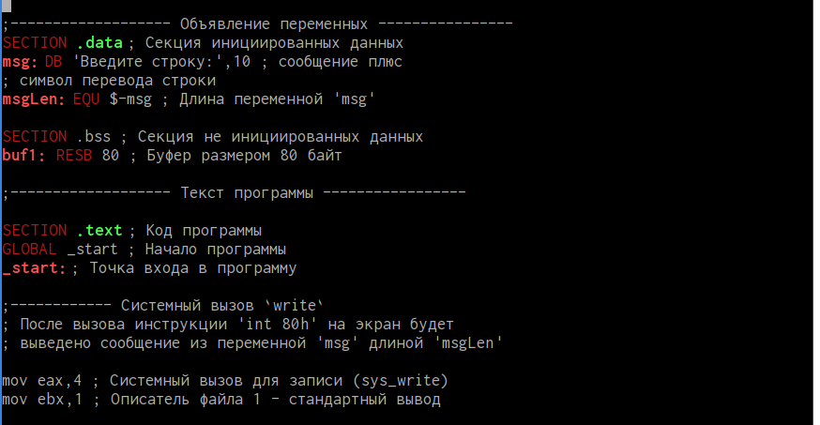  
   Рис.9 Вносим изменения  
   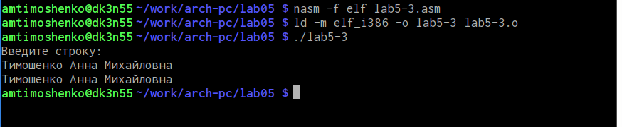  
   Рис.10 Вывод введенной строки на экран
10. Создать копию файла lab5-2.asm и внести изменения, чтобы выводила введенная строка на экран (см рис 11-12)  
    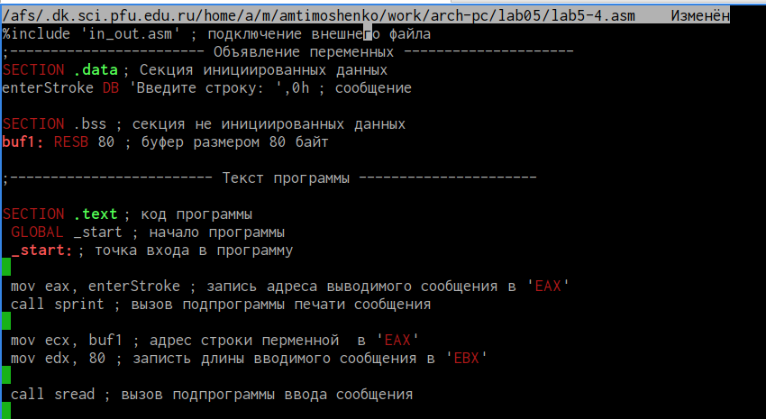  
    Рис.11 Вносим изменения  
    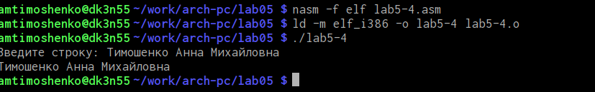  
    Рис.12 Вывод введенной строки на экран

# Выводы

В процессе выполнения лабораторной работы я ознакомилась со структурой программы на языке ассемблера NASM

# Список литературы